Противопожарная защищенность
дома – наше общее дело

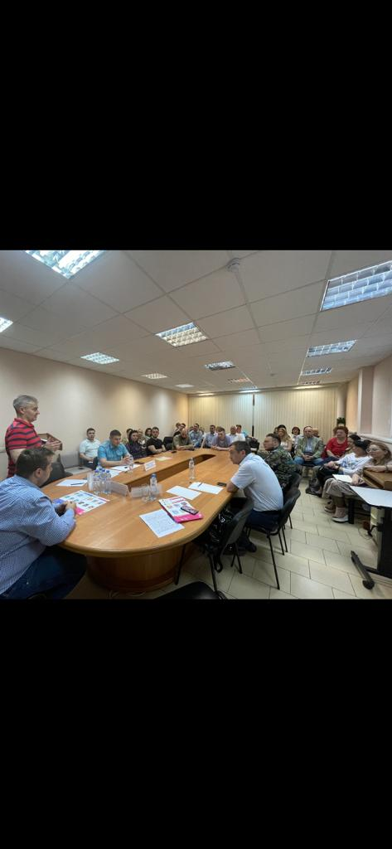

Можно сказать, что эти слова стали слоганом для людей, объединившихся в совместной профилактической работе. Во всяком случае темой встречи представителей пожарно-спасательного гарнизона Москвы, Департамента ГОЧСиПБ, депутатов муниципального собрания и активных жителей района стала - противопожарная безопасность в многоквартирных домах. Почему пожарные и активисты объединили свои усилия в борьбе с возгораниями?
Такая необходимость возникла, потому что давно стало ясно, насколько важна роль активистов в профилактической работе, ведь лучше них никто не знает, как и чем живет многоквартирный дом? Где захламлены общие холлы и лестничные площадки, где могут возникнуть вопросы с электричеством из-за небрежного отношения жильцов? А встреча активных жителей района с пожарными, представителями власти и управляющих компаний позволила вести открытый диалог и найти болевые точки. Жители заранее подготовили самые важные вопросы, касающиеся пожарной безопасности своих домов и квартир.
Встреча показала, что если жильцы тесно взаимодействуют со своей управляющей компанией, своевременно задают ей вопросы по пожарной безопасности, то и уровень защищенности дома повышается. Недаром тему встречи обозначили, как «Помощь ответственных жителей в профилактике пожаров в доме, квартире».
Напомним, что от Департамента ГОЧСиПБ участие во встрече приняли начальник отдела Пожарно-спасательного центра Михаил Сычев, заместитель начальника Управления по ЮЗАО Департамента ГОЧСиПБ Венера Юмаева, от ГУ МЧС России по г.Москве - заместитель начальника РОНПР-2 Управления по ЮЗАО Сергей Новиков и от управы района Черемушки – первый заместитель главы управы Владимир Васильев.
Полезность такого обсуждения объясняется еще и тем, что на встрече все вместе подробно разобрали разные ситуации. К примеру, жители увидели, что пожарный шкаф на этаже разукомплектован или соседи выставили из квартиры свою старую мебель и затруднили тем самым свободный проход. Представители управляющих компаний поблагодарили активных, неравнодушных жителей, которые вовремя сообщают о неполадках и недостатках в доме, влияющих на противопожарную безопасность дома.
«Активный житель, получив от нас знания о том, на что обращать внимание в доме, подъезде и даже во дворе, становится «инспектором» для своего дома. Он вовремя подключает управляющую компанию для решения вопроса, управу района, например, о провисших проводах в подъезде, о захламлении лестничных клеток, об отсутствии наглядных противопожарных материалов на информационной доске в подъезде. Он становится помощником в общем деле создания безопасной противопожарной среды для жизни», - подчеркнула в своем обращении к участникам круглого стола заместитель начальника Управления по ЮЗАО Департамента ГОЧСиПБ Венера Юмаева.

